第1章 AutoCAD 2012绘图环境
本章主要引导读者初步认识和了解AutoCAD 2012的绘图环境。从介绍软件的安装入手，详细地介绍AutoCAD 2012全新的工作界面，鼠标和键盘的操作方法，文件的操作方法，各种坐标系的使用，模型空间和布局空间的概念，图层、绘图辅助功能、参数和标题栏的设置以及视图的缩放和移动等基本概念与操作，从而帮助用户在使用AutoCAD 2012绘图之前，熟悉和掌握AutoCAD 2012命令执行的方法以及一些常用的基本操作。
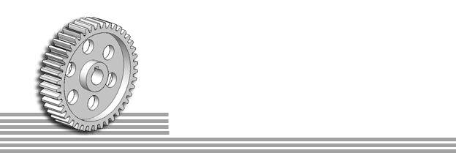
本章要点
- 软件安装及操作
- AutoCAD 2012的工作界面
- 鼠标和键盘操作
- 文件操作
- 坐标系
- 模型空间和布局空间
- 图层、绘图辅助功能和参数设置
- 视图的缩放和移动

本章案例
- A3图纸绘制
- 绘制游泳池

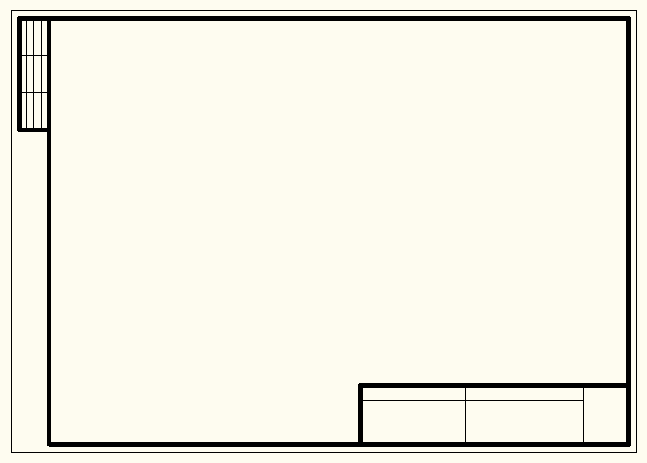 | 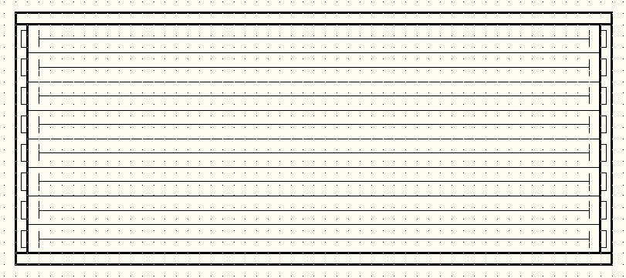

1.1 软件安装及操作

1.1.1 硬件及软件要求
安装AutoCAD 2012之前，需确保要安装产品的计算机能够满足系统需求；否则，在 AutoCAD内和操作系统中可能会出现很多问题。安装AutoCAD 2012所需的软/硬件详细要求如表1-1所示。
表1-1 安装AutoCAD 2012所需硬件和软件要求（最低）
硬件/软件 | 32位 | 64位
操作系统 | Windows 7/ Vista/ XP SP2 | Windows 7/Vista
处理器 | 英特尔奔腾4、AMD Athlon双核处理器3.0GHz或英特尔、AMD的双核处理器1.6GHz或更高，支持SSE2
内存 | 2GB
显卡 | 1280×1024真彩色视频显示适配器，128MB以上独立图形卡
硬盘 | 1.8 GB空闲磁盘空间

1.1.2 AutoCAD 2012的软件安装
由于现在Windows操作系统是32位版本和64位版本并存，因此AutoCAD 2012中文版也提供了两个版本供不同位数的操作系统安装使用。因此，读者首先要知道即将安装AutoCAD 2012中文版的操作系统是32位还是64位的，其查看方法是：单击Windows的【开始】按钮，在弹出的菜单中右击【计算机】图标，在弹出的快捷菜单中选择【属性】命令，就可以弹出如图1-1所示的窗口，其中“系统”栏中的“系统类型”给出了当前系统的类型。一般来说，网上提供了AutoCAD 2012中文版的试用版，读者可以在网上进行搜索，并根据操作系统的类型进行下载。
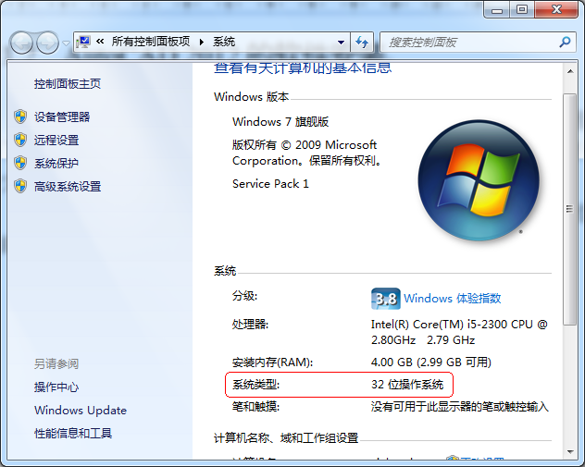
图1-1 AutoCAD 2012安装
对于AutoCAD 2012这样的大型专业软件来说，安装也是一件相当具有挑战的事情，需要较多的步骤，请读者参见本书“附录D：AutoCAD 2012安装方法”。

1.1.3 AutoCAD 2012的启动和退出
AutoCAD 2012安装完后，用户可以选择【开始】︱【所有程序】︱【Autodesk】︱【AutoCAD 2012-Simplified Chinese】︱【AutoCAD 2012-Simplified Chinese】命令启动AutoCAD 2012，如图1-2所示；或者双击桌面上的快捷启动图标启动AutoCAD 2012，如图1-3所示。
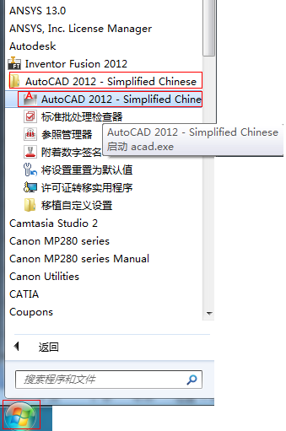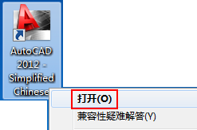
图1-2 菜单启动AutoCAD 2012 图1-3 快捷图标启动AutoCAD 2012
当用户要退出AutoCAD 2012时，单击AutoCAD 2012工作界面标题栏最右边的【关闭】按钮即可。如果用户在退出AutoCAD 2012之前，未对之前绘制的图形进行保存，则系统会弹出如图1-4所示的警示信息框，用户可以根据需要选择保存或不保存该图形文件。
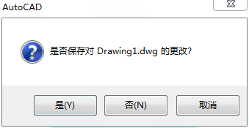
图1-4 警示信息框

1.2 AutoCAD 2012的工作界面
启动AutoCAD 2012后，将直接进入AutoCAD的工作界面。界面由菜单浏览器、标题栏、功能区、工具栏、命令窗口、状态栏等部分构成，如图1-5所示。
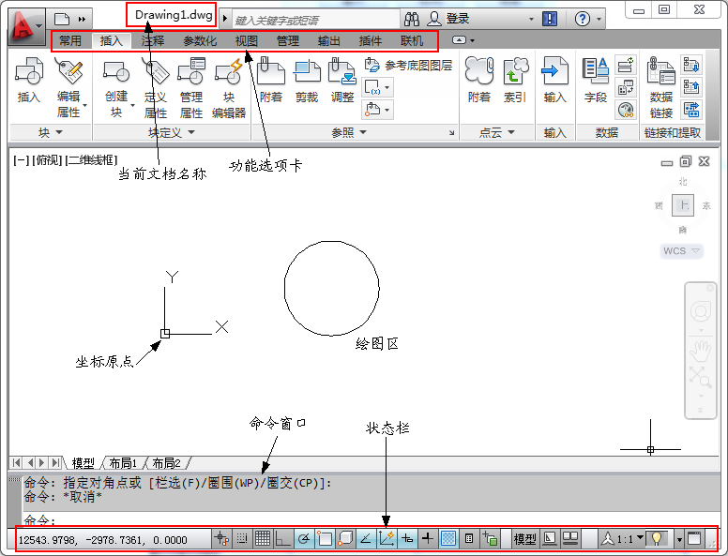
图1-5 AutoCAD 2012默认用户界面

1.2.1 工作空间
AutoCAD 2012隐藏了经典的菜单栏，并通过浏览器的方式提高了界面空间的利用效率。用户也可将菜单栏设置成之前版本的样式，即位于标题栏下方，操作步骤如图1-6所示。
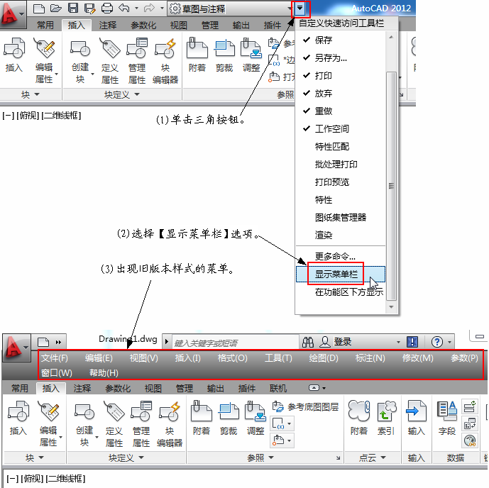
图1-6 显示菜单栏
由于AutoCAD应用极为广泛，因此功能众多，但有时我们要完成某项工作却只需要其中的一部分功能，所以希望这部分功能按钮出现在单击最为方便的地方。因此AutoCAD就提供了“工作空间”概念。工作空间是由分组组织的菜单、工具栏、选项板和功能区控制面板组成的集合，使用户可以在专门的、面向任务的绘图环境中工作。使用工作空间时，只会显示与任务相关的菜单、工具栏和选项板。此外，工作空间还可以自动显示功能区，即带有特定任务的控制面板的特殊选项板。AutoCAD中已定义了基于任务的工作空间，如草图与注释、三维建模、AutoCAD经典等。
工作空间的设置比较简单，其流程如图1-7所示。
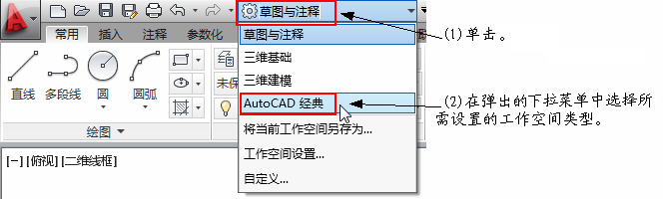
图1-7 工作空间

1.2.2 标题栏
AutoCAD 2012在标题栏前面增添了“快速访问工具栏”，其中可以添加【新建】等一些常用的命令图标，中间显示了软件的名称及版本（AutoCAD 2012）和当前打开文件的文件名（默认名为Drawing1.dwg），紧接着是一个搜索文本框和【搜索】按钮等。标题栏的最右边依次是【最小化】按钮、【还原】按钮和【关闭】按钮。
快速访问工具栏通常可以将一些最为常用的功能命令放进去，使用时直接单击就可以调用，使用方便快捷。添加命令到“快速访问工具栏”的流程如图1-8所示。
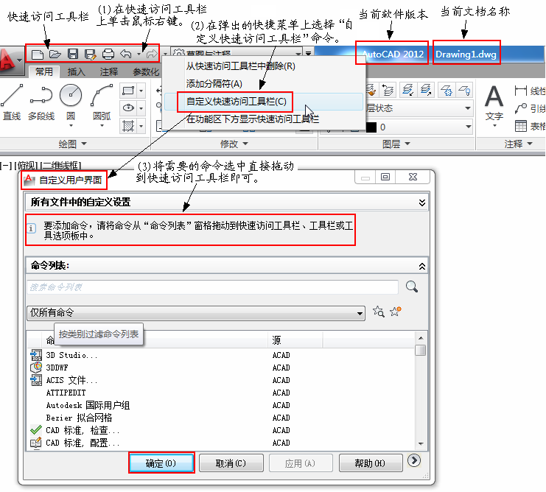
图1-8 标题栏

1.2.3 功能区
功能区包含功能区选项卡和功能区面板。用户可以通过单击功能区选项卡最右边的【最小化】按钮，将控制面板最小化为面板标题或选项卡。
功能区选项卡由功能区面板组成，用户可以控制功能区面板在功能区上的显示和顺序，并且可以将功能区选项卡添加至工作空间，以控制在功能区中显示哪些功能区选项，如 图1-9所示。
功能区面板由行组成，其中包含按钮和控件。每个面板均通过面板分隔符分为两个区域，单击分隔符可展开面板，显示分隔符下面的行。用户可以添加功能区面板并对其进行排列，以管理它们在功能区选项卡上的显示方式。
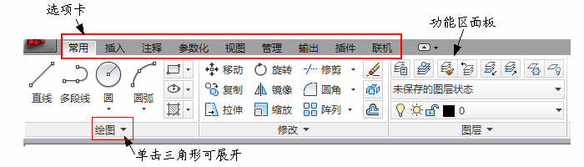
图1-9 功能区

1.2.4 工具栏
工具栏是一组图标形工具的集合。每个工具栏都包含同一类常用命令的集合，使用起来很方便。AutoCAD 2012具有众多的工具栏，在默认情况下，AutoCAD 2012将传统的工具栏都隐藏起来，只在功能区面板显示【绘图】、【图层】和【修改】等工具栏。用户可以通过选择【视图】选项卡︱【窗口】面板︱【工具栏】︱【AutoCAD】命令，调出【CAD标准】、【UCS】等工具栏。同时用户还可在任何调出的工具栏上单击鼠标右键，在弹出的快捷菜单中调出所需的工具栏。操作步骤如图1-10所示。
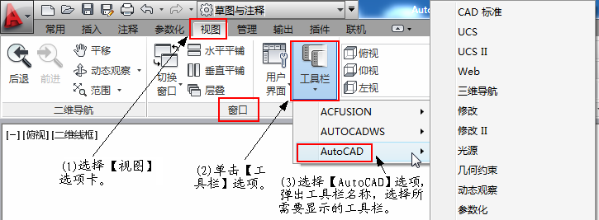
图1-10 调出工具栏
工具栏可分为固定工具栏和浮动工具栏，固定工具栏可位于功能区下方或者绘图窗口的左右两边，浮动工具栏则位于绘图区上，如图1-11所示。
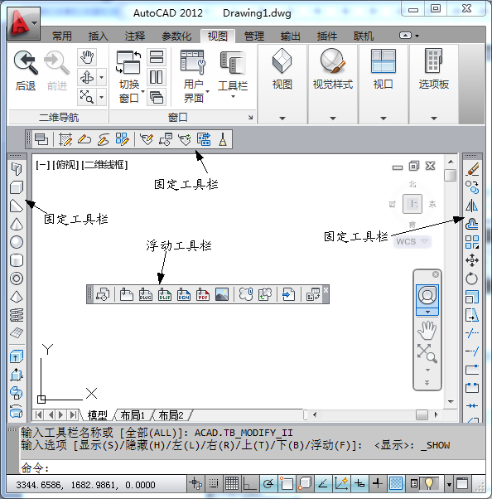
图1-11 固定工具栏和浮动工具栏
【标准】工具栏设有【新建】、【保存】、【放大】、【缩小】等常用命令的快捷键图标，如图1-12所示。AutoCAD 2012将【标准】工具栏中的一些常用命令分布于用户界面的几个位置，例如将【新建】、【保存】等命令图标设置在标题栏上。
图1-12 【标准】工具栏
技巧：用户可以根据个人习惯，将光标移动到工具栏边缘，然后按住鼠标左键，拖动工具栏放置在适合的地方。

1.2.5 绘图区
绘图区是一个没有边界的区域，用于绘制和编辑对象。用户可以利用状态栏中的【缩放】等命令来控制图形的显示。绘图区是位于AutoCAD 2012工作界面中间最大的区域，其默认的背景颜色为灰色，用户可以在【选项】对话框的【显示】选项卡中选择其他颜色，并且可对其他窗口元素、十字光标大小等进行设置，如图1-13所示。
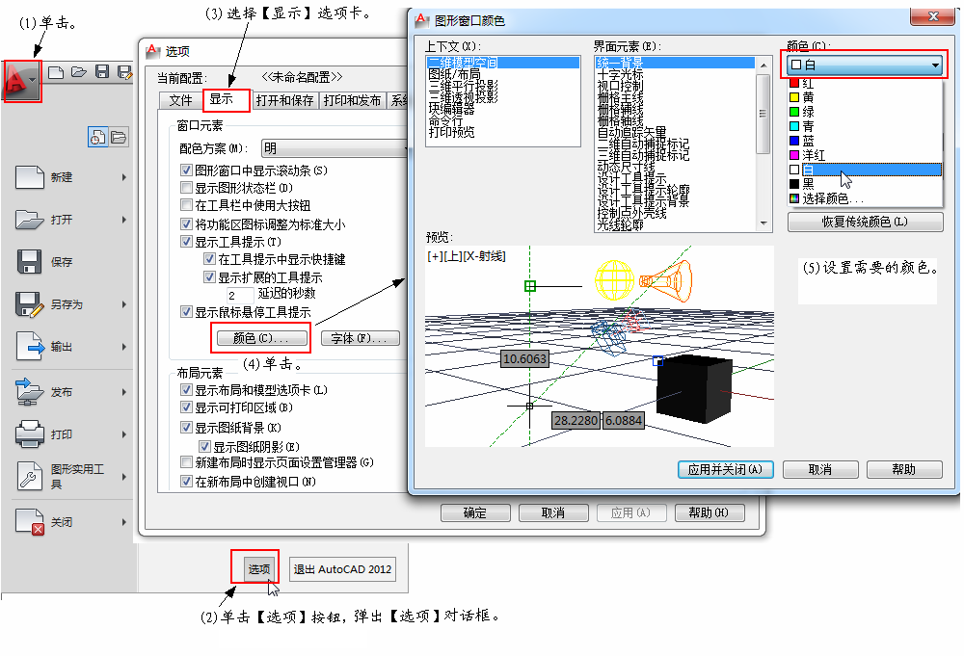
图1-13 【选项】对话框中的【显示】选项卡

1.2.6 命令窗口和状态栏
命令窗口位于绘图区的下方，是用于显示和输入命令的窗口。命令输入窗口用于从键盘输入命令和参数；命令历史窗口用于显示曾经执行的命令和运行状态，如图1-14所示。
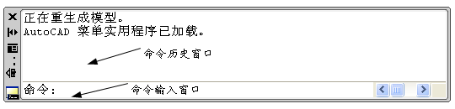
图1-14 命令窗口
状态栏用来显示光标的坐标值、绘图辅助工具、导航工具、快速查看工具和注释工具等，如图1-15所示。例如，绘图辅助工具提供了【捕捉】、【极轴】、【对象捕捉】、【对象追踪】等工具的快捷图标，单击这些图标，可以切换开关的状态。用户还可以将鼠标移动至绘图辅助工具图标上并右击，在弹出的快捷菜单中进行命令操作，既方便又快捷。
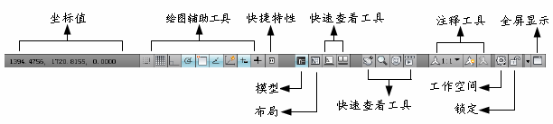
图1-15 状态栏

1.2.7 菜单操作
菜单操作主要用于执行命令、打开子菜单或者打开对话框。在AutoCAD中，几乎所有的命令都可以在下拉菜单中找到，用户只需找到所需的菜单名，然后单击它即可调用此命令，并且会在命令窗口中反映出来，如图1-16所示。
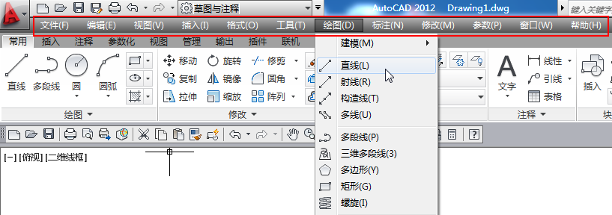
图1-16 菜单操作
用户还可以使用快捷菜单调用命令，只需单击鼠标右键即可打开相应的快捷菜单。使用快捷菜单可以提高绘图的效率。例如，当用户绘制完一条直线后，需要再绘制直线，则可以在绘图区直接右击，在弹出的快捷菜单中选择【重复LINE】命令即可，如图1-17所示。
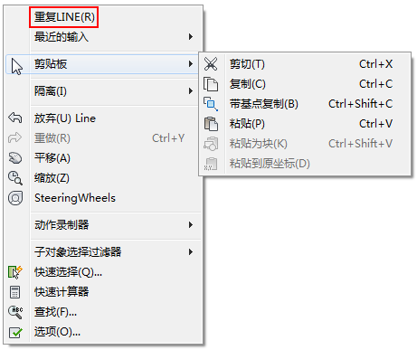
图1-17 快捷菜单

1.3 鼠标和键盘操作

1.3.1 鼠标操作
鼠标左键是拾取键，用于指定位置、指定编辑对象或选择菜单选项、对话框按钮和字段；右键的操作取决于上下文，它可用于结束正在进行的命令，显示快捷菜单、【对象捕捉】菜单和【工具栏】对话框。用户可以在【选项】对话框中定制单击鼠标右键的操作，如图1-18所示。
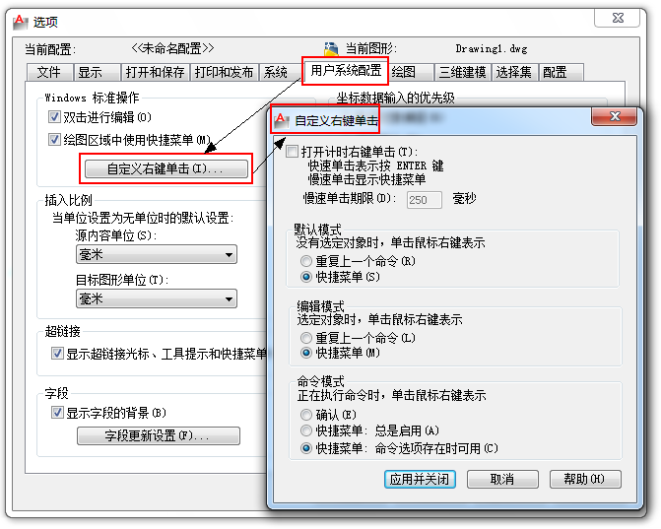
图1-18 自定义右键单击
当光标位于绘图区和命令窗口外时，显示为指针，用于选择菜单选项、对话框按钮和字段等操作；当光标位于绘图区时，显示为十字光标；绘图时显示为十字型“+”；拾取编辑对象时显示为拾取框“□”；当光标位于命令窗口时，显示为“I”，用于输入命令。光标显示样式如图1-19所示。
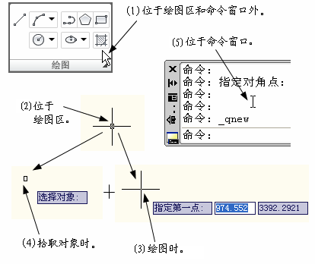
图1-19 光标显示样式

1.3.2 键盘功能键和组合键说明
键盘功能键是AutoCAD提供的在执行一些命令时使用的快捷键。键盘功能键是一种临时替代键，可以临时打开或关闭AutoCAD的一些命令。例如，可以开启或关闭在【草图设置】对话框中设置的某个绘图辅助工具。
组合键是通过一些按键的组合来临时执行某种命令的。组合键的文字说明用于说明元素，并不显示在用户界面中。例如，新建图形文件可通过使用【Ctrl+N】组合键来执行，使用【Ctrl+O】组合键可打开现有文件。常用的功能键如表1-2所示。
表1-2 AutoCAD的常用功能键
功 能 键 | 说 明
F1 | 显示【帮助】
F2 | 切换【命令行】窗口
F3 | 切换执行【对象捕捉】
F4 | 切换【数字化仪】模式
F5 | 在等轴测平面之间循环
F6 | 切换【坐标】显示
F7 | 切换【栅格】
F8 | 切换【正交】模式
F9 | 切换【捕捉】
F10 | 切换【极轴追踪】
F11 | 切换【对象捕捉追踪】
F12 | 切换【动态输入】
Ctrl+A | 选择图形中未锁定或冻结的所有对象
Ctrl+C | 将对象复制到Windows剪贴板
Shift+Ctrl+C | 使用基点将对象复制到Windows剪贴板
Ctrl+D | 切换【动态UCS】
Ctrl+O | 打开现有图形
Ctrl+P | 打印当前图形
Shift+Ctrl+P | 切换【快捷特性】界面
Ctrl+Q | 退出AutoCAD
Ctrl+M | 重复上一个命令
Ctrl+N | 创建新图形
Ctrl+S | 保存当前图形
Shift+Ctrl+S | 显示【另存为】对话框
Ctrl+V | 粘贴Windows剪贴板中的数据
Ctrl+X | 将对象从当前图形剪切到Windows剪贴板中
Ctrl+Y | 取消前面的“放弃”动作
Ctrl+0 | 切换【全屏显示】
Ctrl+1 | 切换【特性】选项板
Ctrl+2 | 切换设计中心
Ctrl+3 | 切换【工具选项板】窗口
Ctrl+4 | 切换【图纸集管理器】
Ctrl+6 | 切换【数据库连接管理器】

1.4 文 件 操 作
基本的文件操作包括新建图形文件、打开原有图形文件、保存图形文件等。AutoCAD为用户提供了多种新建和打开文件的方法。

1.4.1 新建图形文件
一般情况下，用户通过使用样板新建图形文件。AutoCAD提供了许多样板可供用户使用和修改，同时用户还可以创建适合自身工作需要的样板并保存起来。新建图形文件系统默认的样板名是acadiso.dwt。操作步骤如图1-20所示。
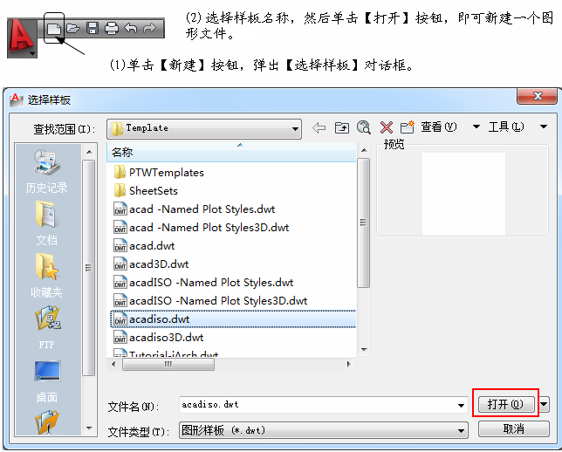
图1-20 新建文件
技巧：当用户一次打开多个图形文件时，系统默认当前窗口只显示一个图形文件。可以使用【Ctrl+F6】或【Ctrl+Tab】组合键进行图形文件之间的切换。

1.4.2 打开原有图形文件
无论绘制还是修改图形，都需要先打开原有图形文件。AutoCAD使用的文件后缀名是.dwg，用户可以通过图形文件的文件名、预览图等找到所需打开的图形文件。操作步骤如图1-21所示。
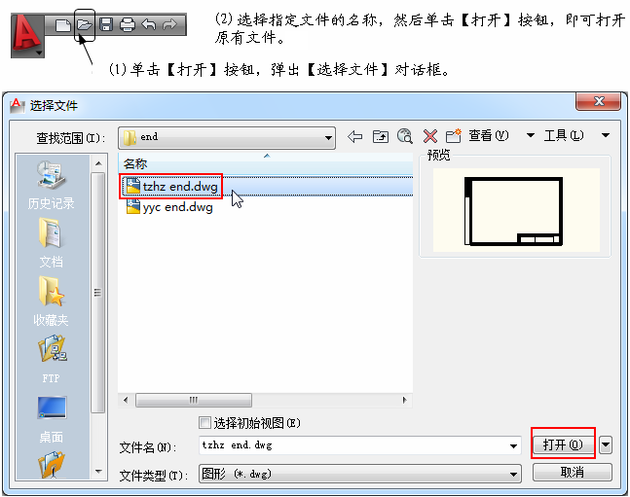
图1-21 打开原有图形

1.4.3 保存图形文件
无论是新建的图形文件还是打开原有的图形文件，一般情况下都需要进行保存图形文件操作。操作步骤如图1-22所示。
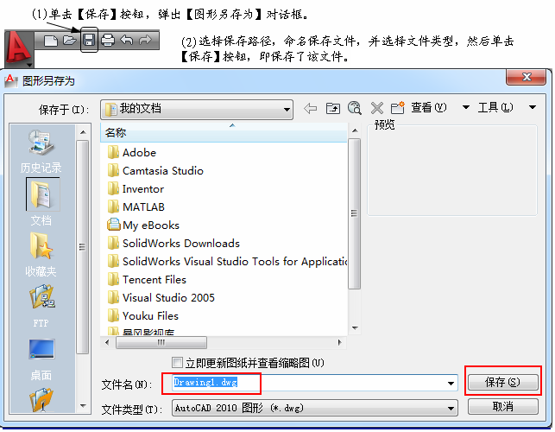
图1-22 保存图形文件
当用户打开原有的文件，并对其进行了绘制或编辑等操作，但又不想覆盖原有的图形文件时，可使用AutoCAD提供的【另存为】命令，对其进行另名保存。
技巧：在绘图过程中，用户最好养成每隔一段时间保存一次文件的习惯，以免计算机系统突然崩溃而导致文件丢失，前功尽弃。

1.5 坐 标 系
在AutoCAD中有两个坐标系，一个是被称为世界坐标系（WCS）的固定坐标系，另一个是被称为用户坐标系（UCS）的可移动坐标系。默认情况下，这两个坐标系在新图形中是重合的。用户可通过AutoCAD提供的如图1-23所示的坐标工具，更改AutoCAD当前绘图区的坐标系。
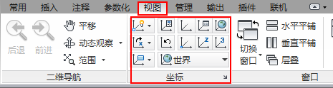
图1-23 坐标系

1.5.1 笛卡儿坐标系
笛卡儿坐标系是由X、Y和Z轴组成的，以坐标原点（0,0,0）为基点定位输入点，即输入点坐标值时，需要指定点坐标相对于坐标系原点（0,0,0）的距离（以单位表示）及其方向（正或负）。创建的图形都基于XY平面（也称为构造平面）上指定点。笛卡儿坐标的X值指定水平距离，Y值指定垂直距离。

1.5.2 世界坐标系
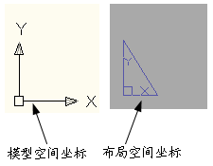
图1-24 世界坐标系
世界坐标系是系统默认的坐标系统，由X、Y和Z轴构成。X、Y和Z轴的交点为坐标的原点（0,0,0），位于绘图窗口的左下角，如图1-24所示（模型与布局的坐标图）。X轴的箭头方向表示X轴的正方向，Y轴的箭头方向表示Y轴的正方向，Z轴的正方向垂直于屏幕向外。

1.5.3 用户坐标系
用户坐标系用来创建可以更改原点（0,0,0）的位置以及XY平面和Z轴方向的坐标系。用户可以根据需要定义、保存和调用任意数量的用户坐标系。UCS坐标系在三维空间中尤其有用，将坐标系与现有几何图形对齐比计算出三维点的精确位置要容易得多。例如，改变原点创建新的UCS坐标系的操作过程如图1-25所示。
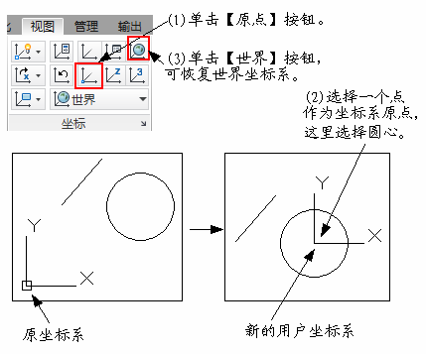
图1-25 用户坐标系

1.5.4 通用坐标输入方法
通用坐标输入方法通常可分3种类型：直角坐标输入法、极坐标输入法和直接坐标输入法。其中，直角坐标输入法又分为绝对直角坐标输入法和相对直角坐标输入法；极坐标输入法分为绝对极坐标输入法和相对极坐标输入法。

1．直角坐标输入法
绝对直角坐标输入法是指输入相对于坐标原点（0,0）的坐标，如点坐标（2,5），表示该点在X轴正方向与原点相距两个单位，在Y轴正方向与原点相距5个单位；相对直角坐标输入法是指输入相对于参照点的相对坐标，输入格式为“@x,y”。例如，相对于点（2,5）输入相对坐标（@-5,1）的绝对坐标值为（-3,6），如图1-26所示。

2．极坐标输入法
极坐标通过相对于极点的距离和角度来定义。绝对极坐标输入法是指输入相对于极点坐标（即原点）的距离和角度，输入格式为（L<a），在系统默认下，角度以逆时针方向为正。例如，极坐标（5<30）表示该点离极点的极长为5，该点与极点的连线与X轴之间的夹角为30°。
相对极坐标输入法是指输入相对于参照点的距离和角度，输入格式为“@L<a”。其中L表示该点到参照点的极长，a表示该点与参考点的连线与X轴之间的夹角。例如，相对于极坐标（5<30）输入相对坐标（@-1<60）的绝对坐标值为（4<90），如图1-27所示。

3．直接坐标输入法
直接坐标输入法（也称作直接距离输入法）是指结合正交、极轴追踪等辅助功能，通过移动光标指定方向，然后直接输入距离值的方法来输入指定点坐标。
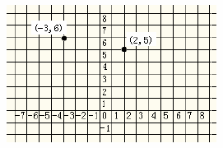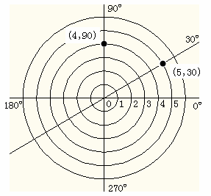
图1-26 直角坐标输入法 图1-27 极坐标输入法

1.6 模型空间和布局空间
AutoCAD提供了两种不同的虚拟工作环境，即模型空间和布局空间。AutoCAD启动后，系统默认模型空间是开启的，布局空间是关闭的。它们的切换图标位于绘图区域底部附近的位置，如图1-28所示。
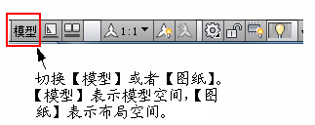
图1-28 模型空间和布局空间

1.6.1 模型空间和布局空间的概念
模型空间是指用户用来创建和编辑二维、三维图形对象的模拟空间，它与图纸输出没有直接的联系。模型空间如图1-29所示。
布局空间是指用户用来设置图形打印的操作空间，它与图纸输出密切相关。在布局空间也可以创建二维、三维图形空间，但一般只用来设置输出图纸的布局。
系统默认情况下，布局空间只有一个，即【布局1】。用户可以创建多个布局，这样可以将一个图形对象用多张图纸从不同侧面反映出来。布局空间如图1-30所示。
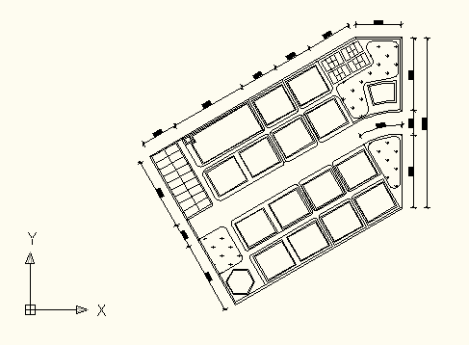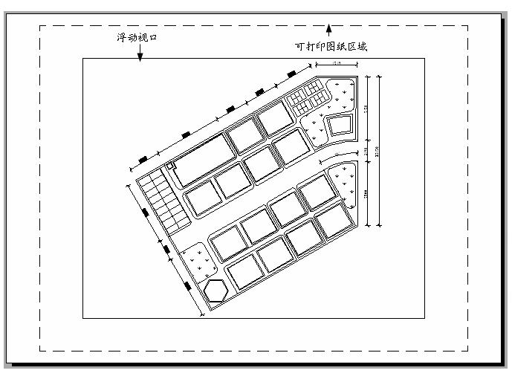
图1-29 模型空间 图1-30 布局空间
技巧：虽然模型空间和布局空间都可以创建图形对象，且模型空间创建的图形对象可以自动在布局空间显示，但布局空间创建的图形对象在模型空间则不能显示。

1.6.2 模型空间和布局空间的切换
模型空间与布局空间的切换可通过切换图标来实现，单击【模型】图标，进入模型空间；单击【布局】图标，即进入布局空间。
用户还可以在【模型】或【布局】图标上右击来显示布局和模型选项卡，然后单击【模型】或【布局1】标签来切换，如图1-31所示。
图1-31 模型空间和布局空间的切换

1.7 图 层 设 置
任何一个图形对象都具有各自的特性，如线型、线宽、颜色等基本对象特征。AutoCAD提供了图层设置功能来管理和控制复杂的图形对象。【图层】面板位于【常用】选项卡中，如图1-32所示。
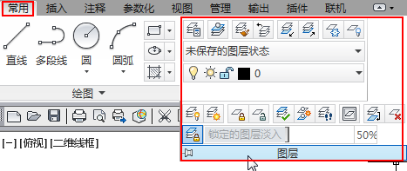
图1-32 【图层】面板

1.7.1 图层的基本概念
图层是AutoCAD提供的用于按不同功能（如墙、给排水、照明等）来组织图形信息（线型、线宽、颜色等）的主要工具。每一个新建图形文件系统默认的图层是0。用户可以根据设计需要创建图层，设置不同的特性并保存起来。新建图层的操作步骤如图1-33所示。
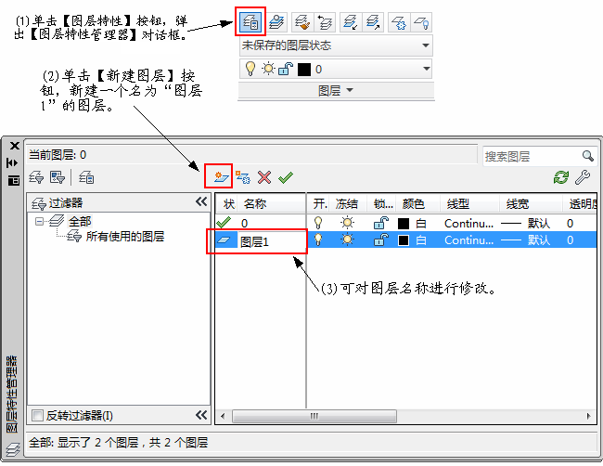
图1-33 新建图层
修改颜色的操作步骤如图1-34所示。
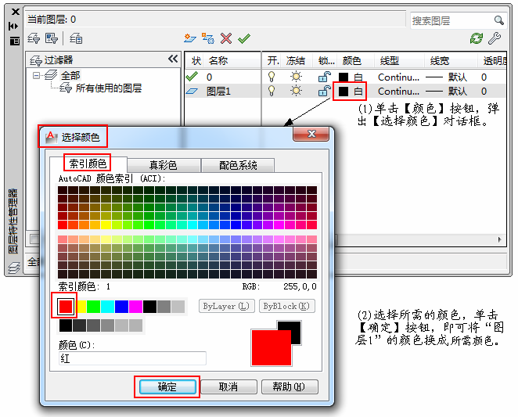
图1-34 修改颜色
修改线宽的操作步骤如图1-35所示。
修改线型的操作步骤如图1-36所示。
一个复杂的图形可看作是由若干个图层上的图形对象叠加而成的，并且每个图层都具有各自的特性，如线型、线宽、颜色等。运用图层绘制出来的图纸便于用户区分和控制图层中的图形对象，进而可以对其进行相应的编辑等操作，提高绘图的效率。
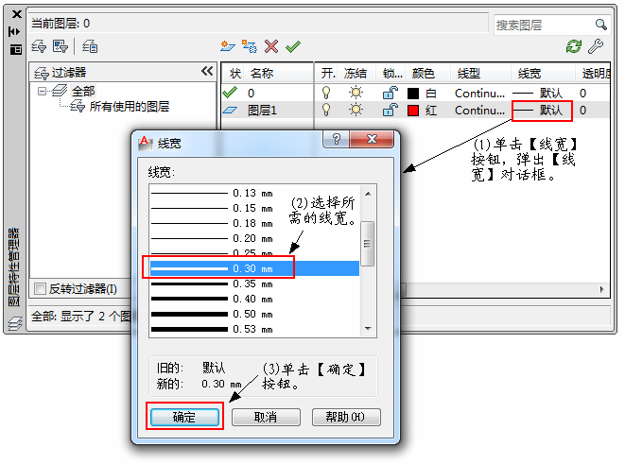
图1-35 修改线宽
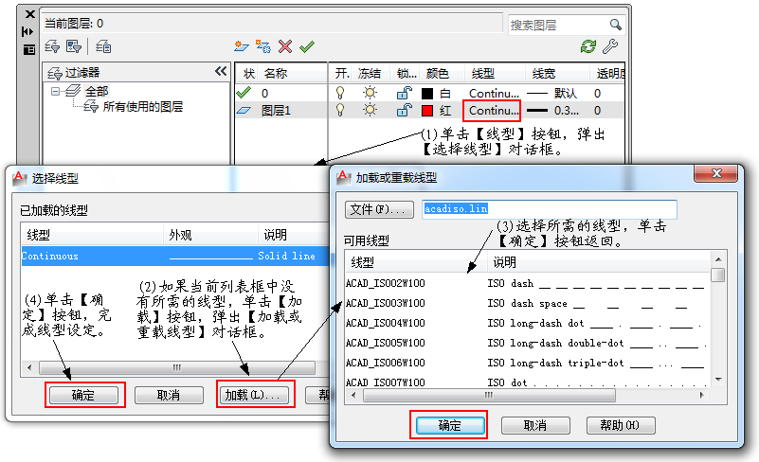
图1-36 修改线型

1.7.2 图层的控制
用户可以通过图层来控制图形对象的显示和打印，如图层开关控制、图层冻结和解冻控制、图层锁定和解锁控制等。

1.8 设置绘图辅助功能
绘图辅助功能是AutoCAD为用户提供快速、精确绘图的重要辅助功能。它可以达到用户所需的精度，节省绘图时间，提高绘图效率。AutoCAD提供了正交、栅格、捕捉栅格、对象捕捉等绘图辅助工具，如图1-37所示。
图1-37 状态栏上的绘图辅助工具

1.8.1 正交方式
在正交方式中，可以将光标限制在水平或垂直方向上移动，以便于精确地创建和修改对象。移动光标时，水平轴或垂直轴哪个离光标最近，拖引线将沿着该轴移动。正交对齐取决于当前的捕捉角度、UCS或等轴测栅格和捕捉设置。
在绘图和编辑过程中，可以单击状态栏中的【正交】按钮，或者按【F8】键，随时打开或关闭正交。如果用户在绘图过程中需要临时打开或关闭正交，则可按住临时替代键【Shift】。用临时替代键时，无法使用直接距离输入法。
技巧：【正交】模式和极轴追踪不能同时打开。如果打开【正交】模式将关闭极轴追踪。

1.8.2 栅格
栅格是显示在用户设置的绘图区域内的网格，类似于传统的坐标纸上的坐标网格，如图1-38所示。
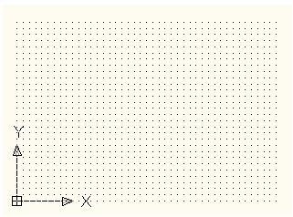
图1-38 栅格
栅格点不是实际存在的点，只是作为辅助绘图提供的参考点，它仅显示在图形界限内。因此，输入图纸时并不能打印栅格点。栅格的开启或关闭可以通过单击任务栏上的【栅格】按钮，或按【F7】键。
如果放大或缩小图形，可能需要调整栅格间距，使其更适合新的放大比例。例如，用户开启了【栅格】模式，但见不到栅格点，这是因为当前图形界限太大，导致栅格点太密的缘故。此时，可以通过【草图设置】对话框来设置栅格的间距；如果能够看到栅格点，但只显示在当前图形界限中的一小部时，可通过选择【视图】选项卡︱【缩放】︱【全部】命令，如图1-39所示，实现将栅格点显满整个绘图区域。

栅格功能的设置步骤如图1-40所示。其中【栅格】功能开启的前提下，在“栅格X轴间距”和“栅格Y轴间距”文本框中可以设置间距。默认的X、Y轴间距会自动设置成相同的数值。
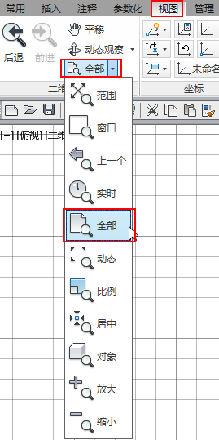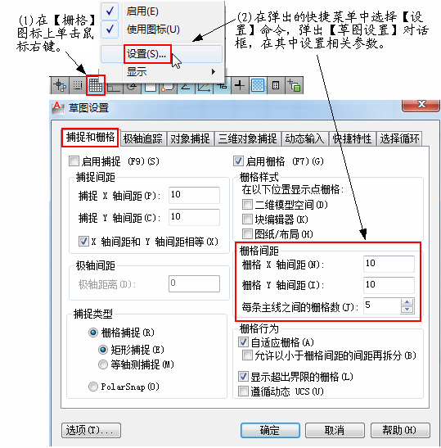
图1-39 缩放全部 图1-40 【草图设置】对话框

1.8.3 捕捉栅格
捕捉栅格是指将光标控制在用户定义的捕捉间距点上移动。用户可通过按【F9】键来开启捕捉栅格功能。此外，还可以通过【草图设置】对话框中的【捕捉和栅格】选项卡来开启和设置捕捉功能，其中“捕捉X轴间距”和“捕捉Y轴间距”文本框指定捕捉栅格点在水平和垂直方向上的间距。
技巧：捕捉间距的设置不需要与栅格间距相同，设置较宽的栅格间距可用作参照，设置较小的捕捉间距以保证定位点的精确性。因此，最好将栅格间距设置为捕捉间距的整数倍。

1.8.4 对象捕捉
对象捕捉是指在绘图过程中，用于精确定位图形的特征点，如端点、交点、中点、圆心等。AutoCAD为用户提供了对象捕捉功能，以确保绘图时能够迅速、精确地捕捉到指定的特殊点，并快速地绘制出所需图形。【对象捕捉】工具栏如图1-41所示。
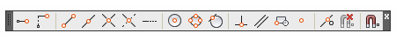
图1-41 【对象捕捉】工具栏
技巧：【对象捕捉】工具栏的打开方法：在菜单浏览器中选择【工具】∣【工具栏】∣【AutoCAD】∣【对象捕捉】命令。
在绘图过程中，有两种对象捕捉方式：临时捕捉和自动捕捉。临时捕捉的激活方式可以在【对象捕捉】工具栏中选择对应的捕捉类型；也可以在任务栏中右击【对象捕捉】图标，在弹出的快捷菜单中选择需要的捕捉点，如图1-42所示。使用临时捕捉方式，每捕捉一个特征点都要先选择捕捉类型，使得操作比较繁琐。
与临时捕捉相比，自动捕捉具有方便、高效的特点。不必先选择捕捉模式去捕捉特征点，用户只要预先设置好一些对象捕捉模式，在【对象捕捉】开启、光标移动到图形对象时，就会自动捕捉该对象上符合预先设置的捕捉模式的特征点。设置对象捕捉模式的步骤如图1-42所示。
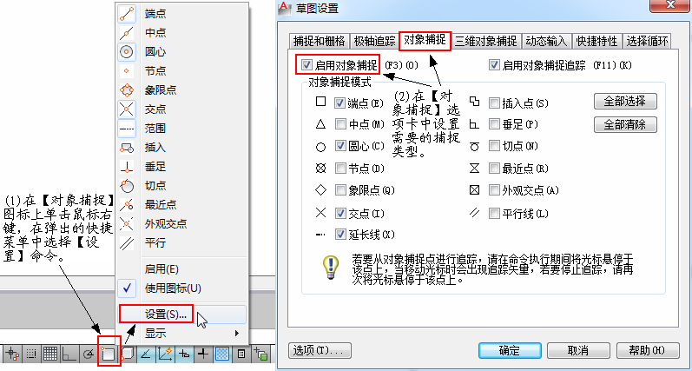
图1-42 设置对象捕捉模式

1.9 参 数 设 置
绘制一张新图纸之前，一般需要先对其中的一些参数进行设置，如图形单位、尺寸比例等。通常将此过程称之为“设置绘图环境”。

1.9.1 绘图单位设置
在绘图过程中，所有创建的对象都是根据图形单位来进行测量的。因此，绘制任何一张图纸之前，需要先对其进行设置。
AutoCAD提供了设置绘图单位的功能，用户可以通过【图形单位】对话框设置图形的长度单位、角度单位以及各自的精度等参数，还可以通过单击【方向】按钮来设置基准角度的方向，系统默认的角度为0°。操作步骤如图1-43所示。
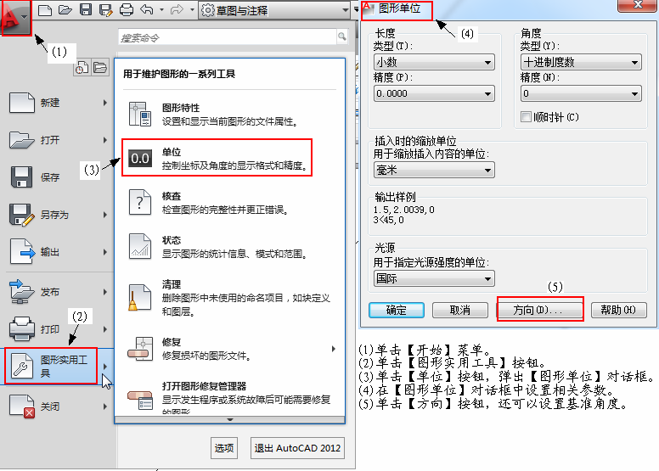
图1-43 【图形单位】对话框

1.9.2 图形界限设置
AutoCAD提供了一个无限大的绘图区域。图形界限设置是指通过设置绘图区域，避免用户绘制的图形超出绘图界限。在指定的区域内绘图，有利于精确设计和绘制图形。
图形界限是用户创建的一个不可见的，由左下角点和右上角点所确定的矩形区域。在默认情况下，左下角点的位置为（0,0），一般不需要改变它。因此，要确定图形界限实际上就取决于右上角点所处的位置。操作步骤如图1-44所示。
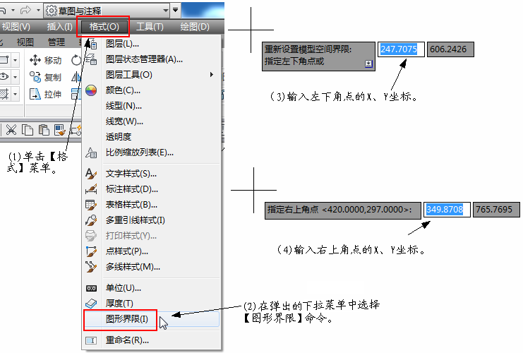
图1-45 图形界限设置
AutoCAD提供了一些符合国家标准的图幅，如A0（1189mm×841mm）、A1（841mm× 594mm）、A2（594mm×420mm）、A3（420mm×297mm）、A4（297mm×210mm）等。
为了避免繁琐的比例换算，并保证能够精确、快速地绘图，用户最好在模型空间采用1:1的比例按照所设计对象的真实尺寸绘图。待图形绘制完成后，在布局中再按一定的比例输出打印图幅。
技巧：用户虽可以通过设置图形界限来控制绘图区域，但在实际运用中，一般在无限大的绘图区域内直接按照图形实际尺寸大小来绘制，再在布局中考虑打印图幅的大小。

1.10 视图的缩放和移动
前面提到绘图区是无限大的，但计算机屏幕的大小却是有限的，即绘图区的大小受计算机屏幕大小的限制。因此，AutoCAD提供了【缩放】和【平移】工具来缩放、平移图形，使用户能够清晰地看到并精确地绘制每一个图形。

1.10.1 视图缩放
AutoCAD提供了【缩放】工具来控制图形的显示，如【窗口缩放】、【动态缩放】、【比例缩放】、【中心缩放】、【缩放对象】、【放大】、【缩小】、【全部缩放】、【范围缩放】等，如图1-45所示。
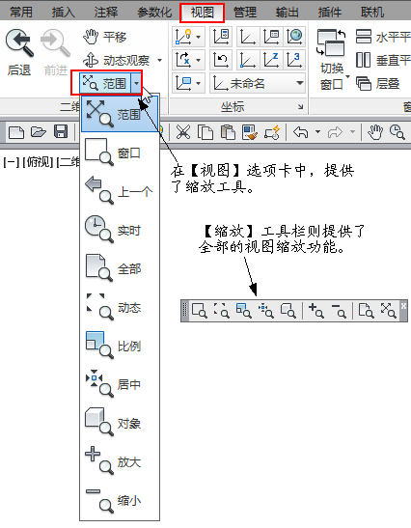
图1-45 【缩放】工具

1.10.2 视图平移
视图平移是指在不改变图形缩放比例的情况下移动显示图形，使当前尚不可见的部分图形显示在当前视口。AutoCAD提供了【平移】工具来控制图形的显示。操作步骤如图1-46所示。
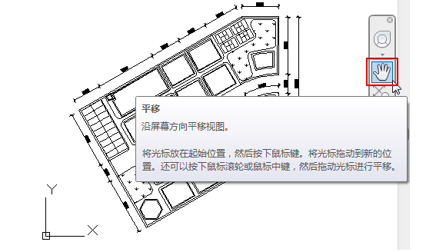
图1-46 视图平移
技巧：缩放和平移不会对图形对象的实际大小产生任何影响，它们只是缩放图形对象在绘图区的显示或改变观察位置。

1.11 典 型 实 例

1.11.1 实例一 A3图纸绘制
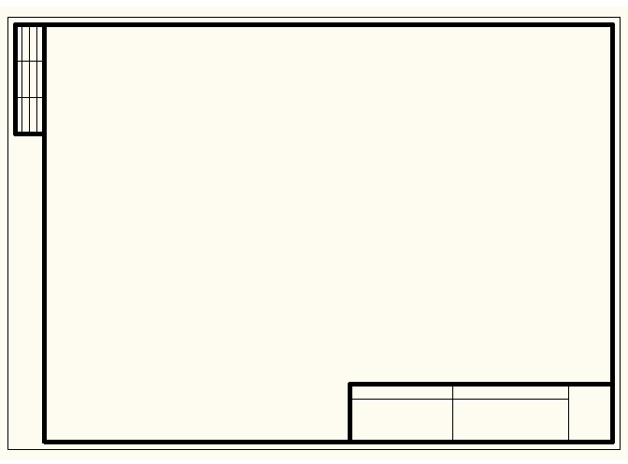
图1-47 A3图纸绘制
本例A3图纸的最终效果如图1-47所示。
A3图纸的绘制首先需要新建一个线宽为0.5mm的图层，使得图框、标题栏外框、会签栏外框线宽为0.5mm，接着使用矩形命令绘制图框，再通过偏移功能，生成一系列的平行线，最后用裁剪功能修剪多余的线条。
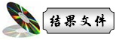——参见附带光盘“Ch1\典型实例1-1_end.dwg”文件。
——参见附带光盘“Ch1\典型实例1-1.avi”文件。
[1] 运行AutoCAD 2012中文版，调用【新建】功能，建立新文件，并且命名为“实例1-1_end.dwg”。 | 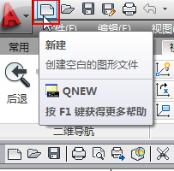  单击【新建】按钮。
[2] 单击【图层】栏中的【图层特性】按钮，在弹出的对话框中新建一个名称为“粗线”的图层。 | 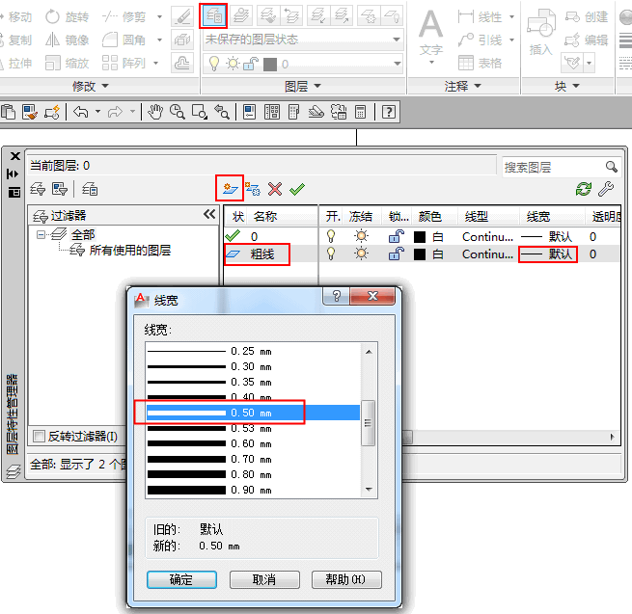  （1）单击【图层特性】按钮。  （2）单击【新建图层】按钮。  （3）重命名图层  为“粗线”。  （4）单击【线宽】按钮。  （5）在弹出的对话框中选择0.5mm线型。
[3] 在【常用】选项卡的【绘图】栏中单击【矩形】按钮，在命令行“指定第一个角点或”提示下，拾取绘图区中的任一点；在命令行“指定另一个角点或”提示下，输入“@”，接着输入“420”，按【Tab】键，再输入“297”，按回车键，生成第一个矩形。 | 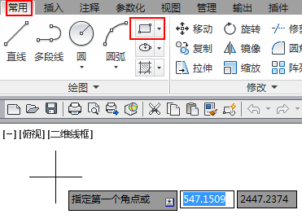  （1）选择【常用】  选项卡。  （2）单击【矩形】按钮。  （3）在绘图区拾取任一点。  （4）输入“@”，接着输入“420”，按【Tab】键，再输入“297”，按回车键。  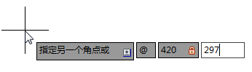
[4] 参照第[3]步的做法，调用【矩形】功能，在命令行“指定第一个角点或”提示下，拾取第[3]步绘制的矩形的左下角为第一点；在命令行“指定另一个角点或”提示下，输入“@”，接着输入“390”，按【Tab】键，再输入“287”，按回车键，生成第二个矩形。 | 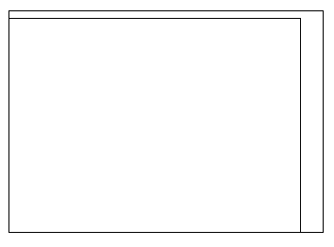  （1）拾取第[3]步绘制的矩形的左下角为第一点。  （2）输入“@”，接着输入“390”，按【Tab】键，再输入“287”，按回车键。
[5] 将第[4]步生成的矩形向上平移5mm，向右平移25mm。首先选中第[4]步绘制的矩形，接着选择【常用】选项卡，在【修改】栏中单击【移动】按钮，在命令行“指定基点或”提示下，拾取矩形的左下角作为基点；在命令行“指定第二个点或<使用第一个点作为位移>：”提示下，输入“@”，接着输入“25,5”，按回车键。 | 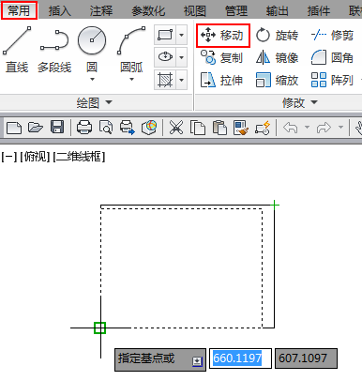  （2）选择  【常用】  选项卡。  （4）在绘图区拾取矩形左下角。  （1）选中第[4]  步绘制的矩形。  （5）输入“@25,5”。  （3）单击【移动】按钮。
[6] 再次调用【矩形】功能。以第[5]步平移后的矩形的左上角为第一点，在第二点提示下，输入“@”，接着输入“-20”，按【Tab】键，接着输入“-75”，按回车键，生成第三个矩形。 | 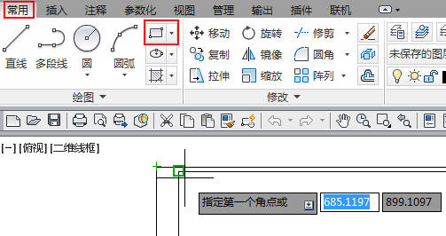  （1）选择  【常用】  选项卡。  （2）单击  【矩形】  按钮。  （3）在绘图区内  拾取矩形左上角。  （4）输入“@ -20,-75”。  结果  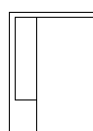
[7] 再次调用【矩形】功能。以第[5]步平移后的矩形的右下角为第一点，在第二点提示下，输入“@”，接着输入“-180”，按【Tab】键，接着输入“40”，按回车键，生成第四个矩形。 | 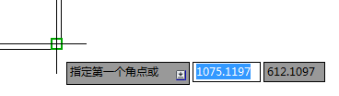  （1）在绘图区内拾取矩形右下角。  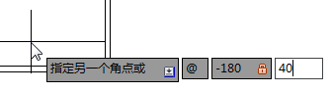  （2）输入“@ -180,40”。  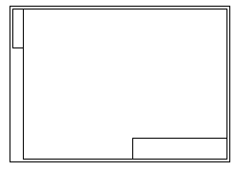  结果
[8] 在【常用】选项卡的【修改】栏中单击【分解】按钮，接着选中第[6]、[7]两步所绘制的矩形，之后按回车键，将这两个矩形的线条打散成为独立的线段。 | 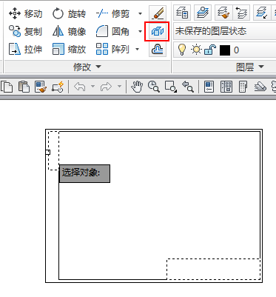  （1）单击【分解】按钮。  （2）选择两个矩形。
[9] 选择第[8]步打散的标题栏的左边线，接着单击【常用】选项卡【修改】栏中的【偏移】按钮，接着在弹出的输入框中输入“70”，按回车键，然后在所选定的 左边线的右侧空白处单 击鼠标左键，生成一条偏移线段。 | 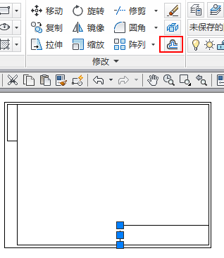  （2）单击【偏移】按钮。  （1）选择左边线。  （3）在输入框中输入“70”，按回车键。  （4）在所选定的左  边线的右侧空白处  单击鼠标左键。  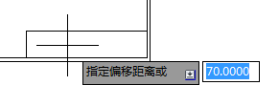
[10] 按照第[9]步的方法，将第[9]步偏移生成的线段向右偏移80mm。 | 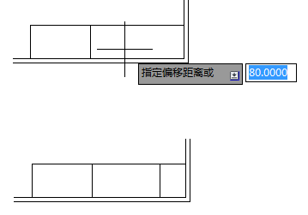  （1）选择左边线。  （2）单击【偏移】按钮。  （3）输入“80”，按回车键。  （4）在所选定的左边线的右侧空白  处单击鼠标左键。  结果
[11] 按照第[9]步的方法，将标题栏上边线向下偏移10mm。 | （1）选择上边线。  （2）单击【偏移】按钮。  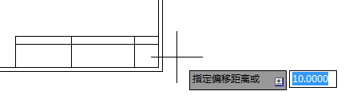  （3）输入“10”，按回车键。  （4）在上边线下侧单击。  结果
[12] 按照第[9]步方法，选择会签栏的左边线，将其向右偏移5mm，接着再向右生成两条偏移5mm的线段。 | 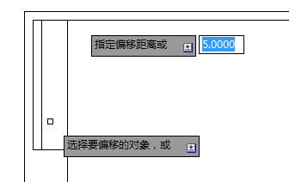  （1）选择会签栏的左边线。  （2）单击【偏  移】按钮。  （3）输入“5”，按回车键。  （4）在左边线的右侧单击。  （5）单击选择刚刚生成的偏移线段。  （6）同样在其右侧单击，生成第二条偏移5mm的线段。  （7）按同样方法，生成第三条偏移5mm的线段。
[13] 按照第[9]步方法，选择会签栏的上边线，将其向下偏移25mm，接着再向下偏移25mm，生成两条偏移线段。 | 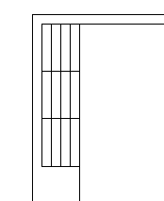  会签栏
[14] 在【常用】选项卡的【修改】栏中单击【修剪】按钮，接着选择第[10]步生成的偏移线段，按回车键，接着单击第[11]步生成的偏移线段，在第[10]步生成的偏移线段的右侧进行裁剪，按回车键完成修剪。 | 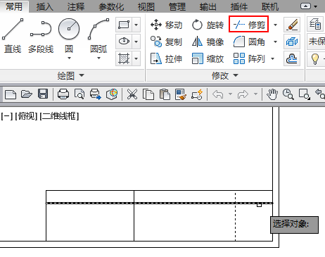  （1）单击【修剪】按钮。  （2）选择线段，按回车键，作为修剪边界。  （3）在此处单击水平线段，按回车键完成修剪。  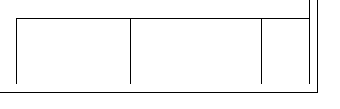  结果
[15] 选择内矩形、标题栏的外框、会签栏的外框，在图层控制栏中选择“粗线”图层；在【绘图辅助功能】 栏中单击【显示线宽】按 钮，将所选择的线条显示为粗线。 | 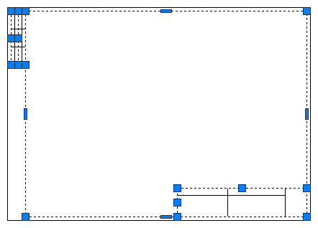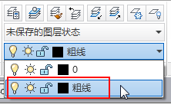  （1）选择内矩形、标题栏的外框和会签栏的外框。  （2）在图层控制栏中选择“粗线”图层。  （3）在【绘图辅助功能】栏  中单击【显示线宽】按钮。  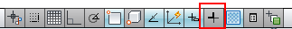  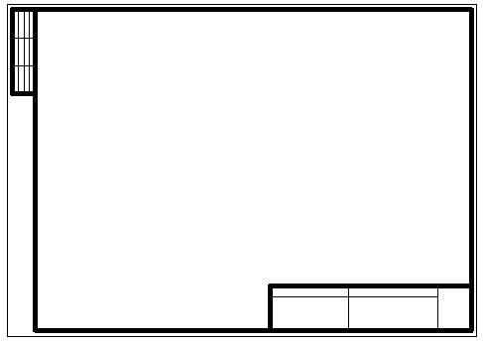  结果

1.11.2 实例二 绘制游泳池
本例游泳池的最终效果如图1-49所示。
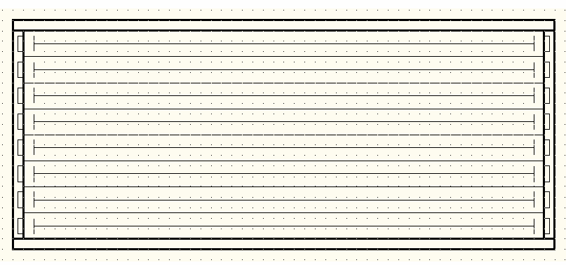
图1-49 游泳池
绘制标准游泳池可以运用【栅格】命令使得捕捉点更方便，绘图更快捷。
——参见附带光盘“Ch1\典型实例1-2_end.dwg”文件。
——参见附带光盘“Ch1\典型实例1-2.avi”文件。
[1] 运行AutoCAD 2012中文版，调用【新建】功能，建立新文件，并且命名为“实例1-2_end.dwg”。 | 单击【新建】  按钮。
[2] 单击【图层】栏中的【图层特性】按钮，在弹出的对话框中新建 一个名称为“粗线”的图层。 | 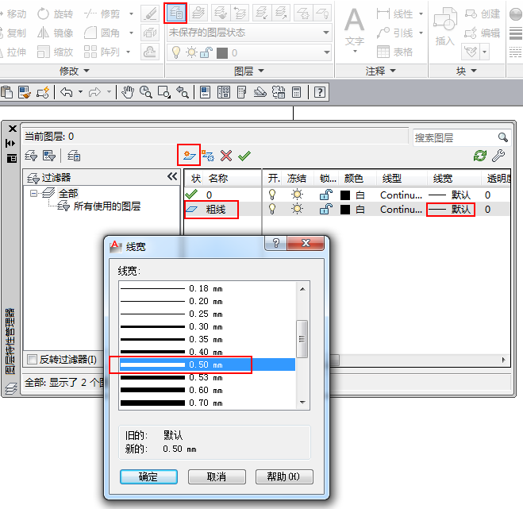  （1）单击【图层特性】按钮。  （2）单击【新  建图层】按钮。  （3）重命名图层  为“粗线”。  （4）单击【线宽】  按钮。  （5）在弹出的对话框中选择0.5mm线型。
[3] 在【绘图辅助功能】栏上右击【栅格显示】按钮，在弹出的快捷菜单中选择【设置】命令；在弹出的【草图设置】对话框中选中【启用捕捉】和【启用栅格】复选框，设置捕捉间距为100，栅格间距为100，选中【显示超出界限的栅格】复选框，单击【确定】按钮完成设置。 | 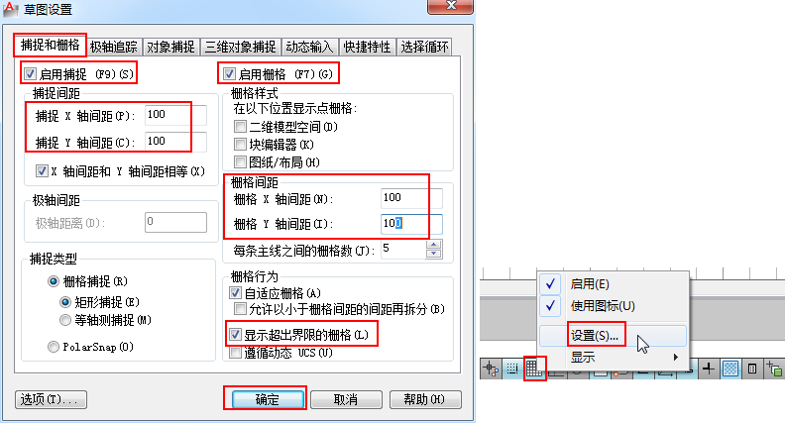  （1）在【绘图辅助功能】栏上右击【栅格显示】按钮，在弹出的快捷菜单中选择【设置】命令。  （2）在弹出的【草图设置】对话框中设置捕捉、栅格参数。
[4] 在【常用】选项卡的【绘图】栏中单击【矩形】按钮，在命令行“指定第一个角点或”提示下，拾取绘图区中的任一个栅格点；在命令行“指定另一个角点或”提示下，输入“@”，接着输入“5000”，按【Tab】键，再输入“2000”， 按回车键，生成第一个矩形。 | （1）选择【常用】选项卡。  （2）单击【矩形】按钮。  （4）输入“@”，接着输入“5000”，按【Tab】键，再输入“2000”，按回车键。  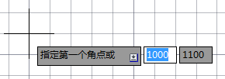  （3）在绘图区拾  取任一点。  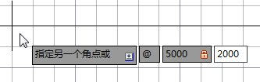
[5] 在【常用】选项卡的【修改】栏中单击【分解】按钮，接着选中第[4]步所绘制的矩形，之后按回车键，将这个矩形的线条打散成为独立的线段。 | 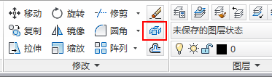  单击【分解】按钮。
[6] 选择第[5]步打散的矩形的上边线，接着在【常用】选项卡的【修改】栏中单击【偏移】按钮，接着在弹出的输入框中输入“250”，按回车键，然后在所选定的上边线的下侧空白处单击鼠标左键，生成一条偏移线段。重复偏移功能，生成8条偏移线段。 | 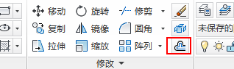  （2）单击【偏  移】按钮。  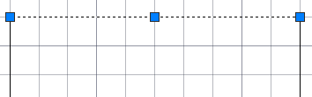  （1）选择上边线。  （3）在输入框中输入“250”，按回车键。  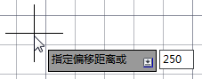  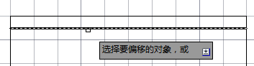  （4）在所选定的上边线的下侧空白处单击鼠标左键，生成一条偏移线段。  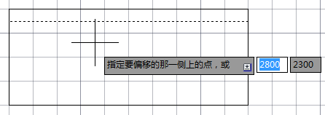  （5）此时偏移命令仍然有效，选择刚刚生成的线段，在其下侧单击，生成新的偏移线段。  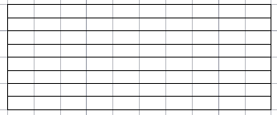  （6）重复偏移功能，生成8条偏移线段。
[7] 调用【矩形】功能，拾取矩形的左下角端点为第一个点，拾取矩形的左上角端点左侧的一个栅格点为第二个点，生成一个矩形。按照同样的方法，在矩形的右侧生成第二个类似的矩形。 | （1）单击【矩形】按钮。  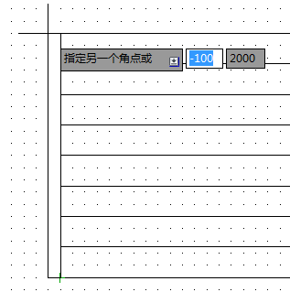  （2）拾取矩形的左下角端点为第一个点。  （3）拾取矩形的左上角端点左侧的一个栅格点为第二个点。  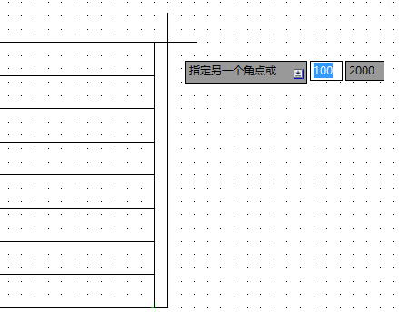  （5）拾取矩形的右上角端点右侧  的一个栅格点为第二个点。  （4）拾取矩形的右下角端  点为第一个点。
[8] 调用【矩形】功能，拾取矩形的左上角端点为第一个点，拾取矩形的右上角端点右侧的一个栅格点为第二个点，生成一个矩形。按照同样的方法，在矩形的下侧生成第二个类似的 矩形。 | 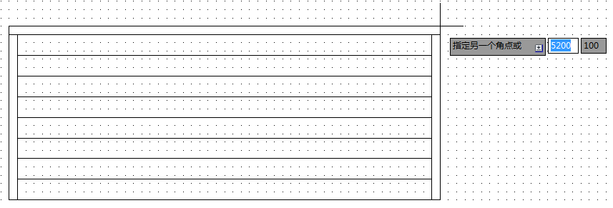  （1）拾取矩形的左上角端点为第一个点。  （2）拾取矩形的右上角端点右侧的一个栅格点为第二个点。  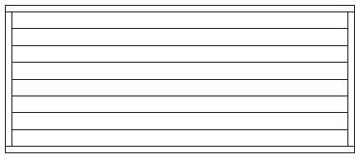  结果
[9] 按照第[3]步的方法，将捕捉间距设置为50，栅格间距设置为50。 | 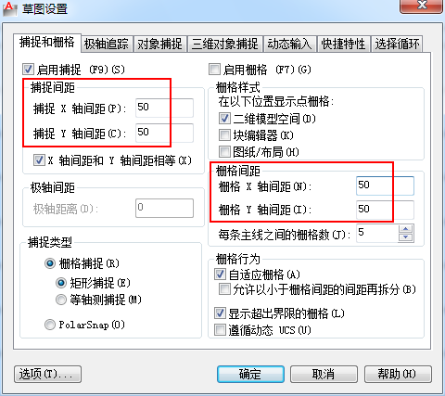
[10] 调用【直线】功能，选中第一条泳道的栅格点为直线起点，选中第一条泳道的另一侧边的栅格点为直线终点，生成第一条直线。按照同样方法在泳道右侧绘制一条直线。 | 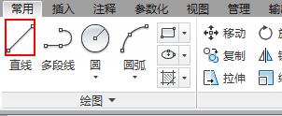  （1）单击【直线】按钮。  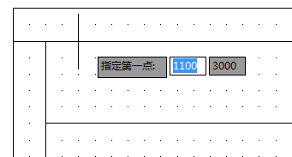  （2）选中第一条泳道的栅格点为直线起点。  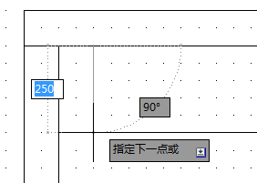  （3）选中第一条泳道的另一侧边的栅格点为直线终点。  结果  按照同样方法在泳道右侧绘制一条直线。  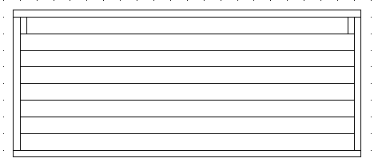
[11] 在【绘图辅助功能】栏的【对象捕捉】按钮上右击，在弹出的快捷菜单中选择【中点】捕捉功能。调用【直线】功能，选中第[10]步绘制的左侧直线的中点，接着选中右侧直线的中点，绘制一条直线。 | 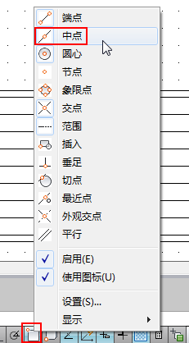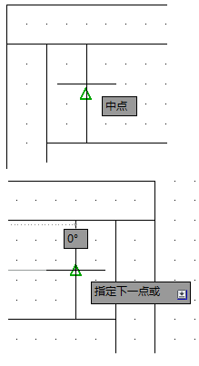  （3）单击  【直线】  按钮。  （2）选择  【中点】  选项。  （5）选中右侧直线中点。  （4）选中  左侧直线  中点。  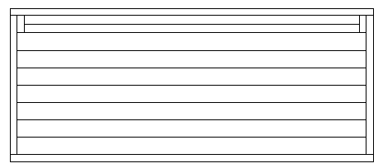  （1）右击  【对象捕  捉】按钮。  结果
[12]选择第[11]步绘制的直线，单击【偏移】按钮，接着在弹出的输入框中输入“75”，按回车键，然后在所选定直线的下方空白处单击鼠标左键，生成一条偏移线段。按照同样方法向上偏移75mm，生成第二条偏移直线。 | 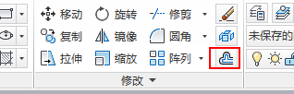  （2）单击【偏移】按钮。  （1）选择  左边线。  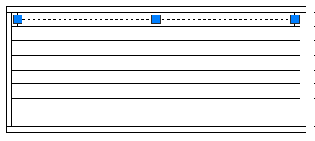  （4）在所选定直线的下方空白处单击鼠标左键。  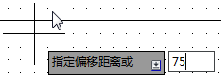  （3）在输入框中输入“75”，按回车键。  按照同样方法向上偏移75mm，生成  第二条偏移直线。  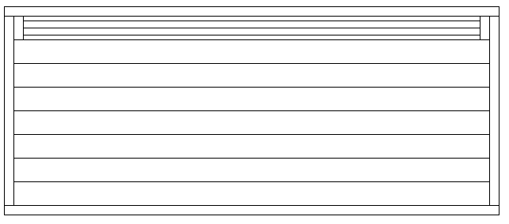  结果
[13] 在【常用】选项卡的【修改】栏中单击【修剪】按钮，接着选择第[12]步生成的偏移线段，按回车键，作为修剪边界，接着单击第[10]步生成的直线进行裁剪，按回车键完成修剪。按照同样方法修剪泳道右侧线段。 | 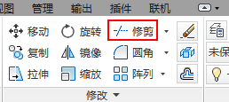  （1）单击【修剪】按钮。  （2）选择两条偏移线段，按回车键，作为修剪边界。  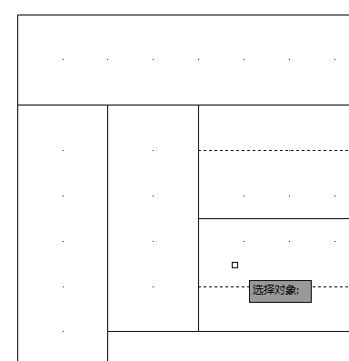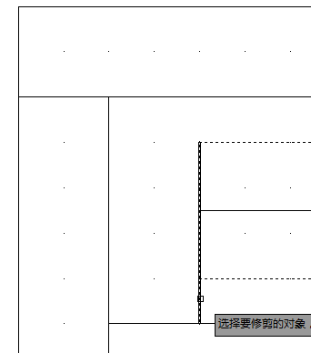  （3）在此处单击竖直线段，按回车键完成修剪。  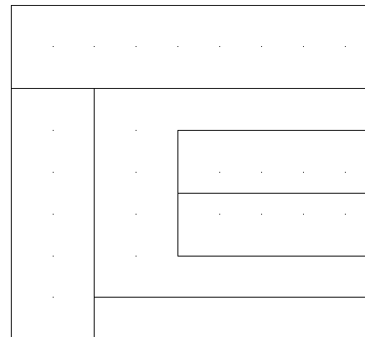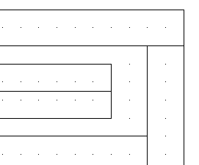  结果  泳道左侧  泳道右侧
[14] 选中第[12]步生成的两条偏移直线，在【修改】栏中单击【删除】按钮，将两条偏移线删除。 | 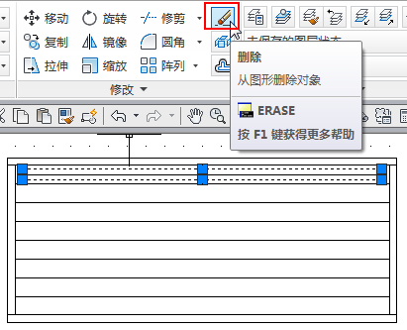  （1）选中两  条偏移线。  （2）单击【删  除】按钮。  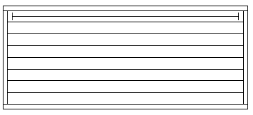  结果
[15] 选中第[14]步修剪后的两条线段以及第[11]步生成的直线，接着在【修改】栏中单击【复制】按钮，指定第一条泳道左上角端点为基点，依次选中各条泳道的左上角端点为复制点，生成一系列复制图形。 | 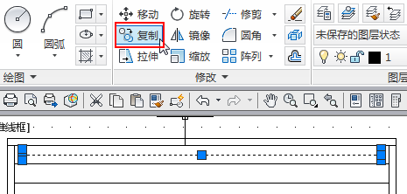  （1）选中3条线段。  （2）单击【复  制】按钮。  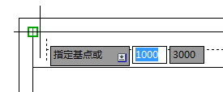  （3）选中第一条泳道的左上角端点为基点。  （4）选中各条泳道的左上角端点为复制点。  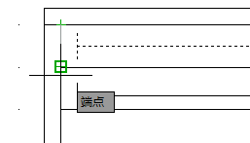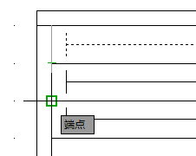  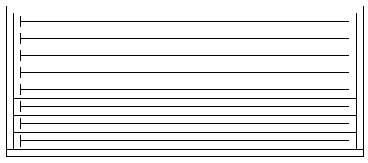  结果
[16] 调用【矩形】功能，拾取泳道底线上与标线对齐的一个栅格点，再拾取左上角@（-50,150）的一个栅格点，建立一个矩形。 | 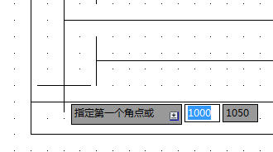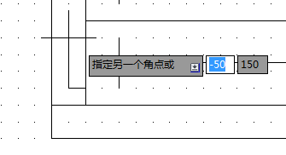  （1）调用【矩形】功能。  （2）拾取泳道底线上与标线对齐的一个栅格点。  （3）拾取左上角@（-50,  150）的一个栅格点。
[17] 选中第[16]步生成的矩形，接着在【修改】栏中单击【复制】按钮，指定第一条泳道左上角端点为基点，依次选中各条泳道的左上角端点为复制点，生成一系列复制图形。 | 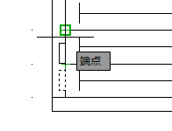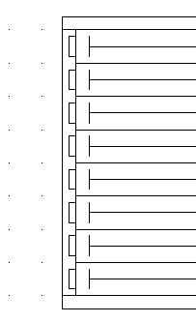  （2）调用【复制】功能。  （1）选中矩形。  （3）选中泳道的左上角端点为基点。  （4）选中各条泳道的左上角端点为复制点。  结果
[18] 选择第[17]步复制生成的所有矩形，在 【修改】栏中单击【镜像】按钮，选中矩形上边线的中点及下边线的中点定义对称轴，在弹出的“要删除源对象吗？”输入框中保持默认的“N”，按回车键，生成镜像矩形。 | 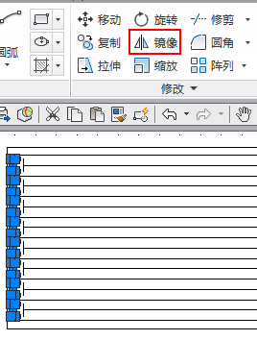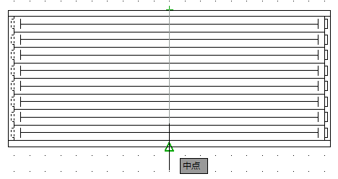  （1）选中所有矩形。  （2）调用【镜像】功能。  （3）中点定义对称轴。  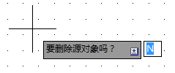  （4）保持默认，按回车键。
[19] 选择外部4个矩形，在图层控制栏中 选择“粗线”图层；在【绘图辅助功能】栏中单击【显示线宽】按钮，将所选择的线条显示为粗线。 | 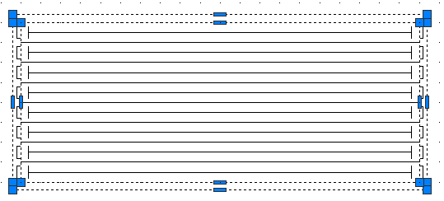  （1）选择外部4个矩形。  （2）在图层控制栏中选择“粗线”图层。  （3）在【绘图辅助功能】栏中单击【显示线宽】按钮。  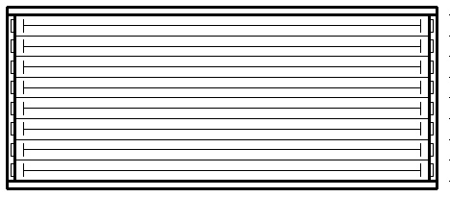  结果

1.12 本 章 小 结
本章主要讲解了AutoCAD 2012的绘图环境，重点介绍了软件安装与操作，AutoCAD 2012的工作界面，鼠标、键盘、文件等一些基本的操作，笛卡儿、世界和用户坐标系的概念及用法，模型空间和布局空间的概念及相互之间的切换，图层的基本概念及相关控制，正交、捕捉栅格等绘图的辅助功能，绘图单位及图形界限的设置以及视图的缩放和移动等。

